 INSTITUTO POLITÉCNICO NACIONAL

Escuela Superior de Cómputo

Estructuras de Datos

Nombre:

**Macias Castillo Josue**

Profesor:

**Edgardo Adrián Franco Martínez**

Grupo:

**1CM9**

Boleta:

**2015301058**

Problema:

**Programa obtener suma y resta de 2 matrices**

Índice

|  |
| --- |
| Índice …………………………………2 |
|  |
| Implementación ...…………………. 3 |
|  |
| Pruebas .…………………………… 6 |

Implementación

**Se tiene que crear el código del siguiente problema:**

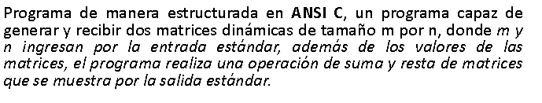

**A partir del problema que se nos proporcionó se pasó a la implementación del mismo:**

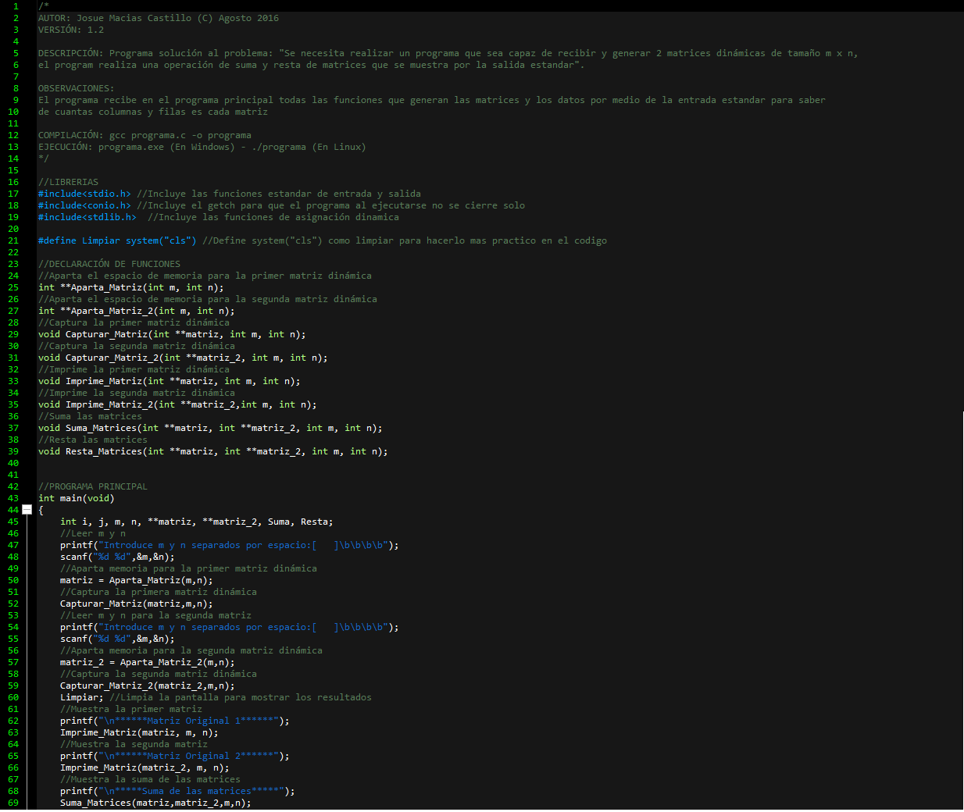

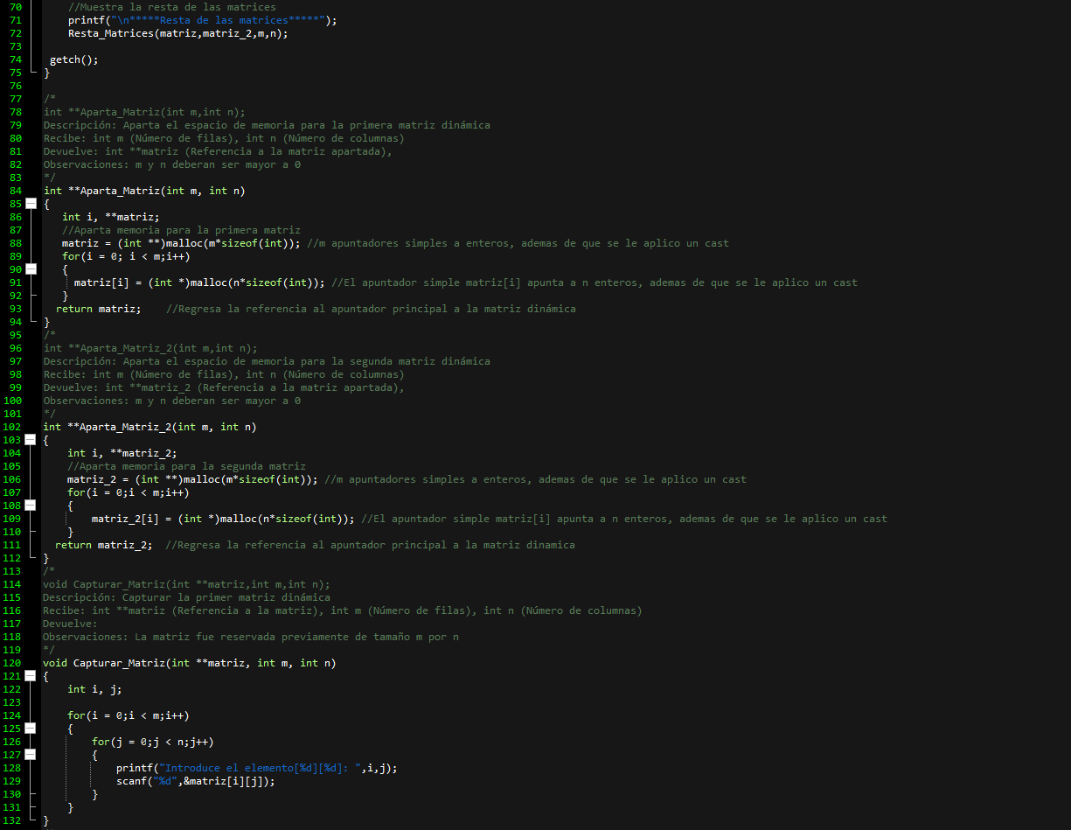

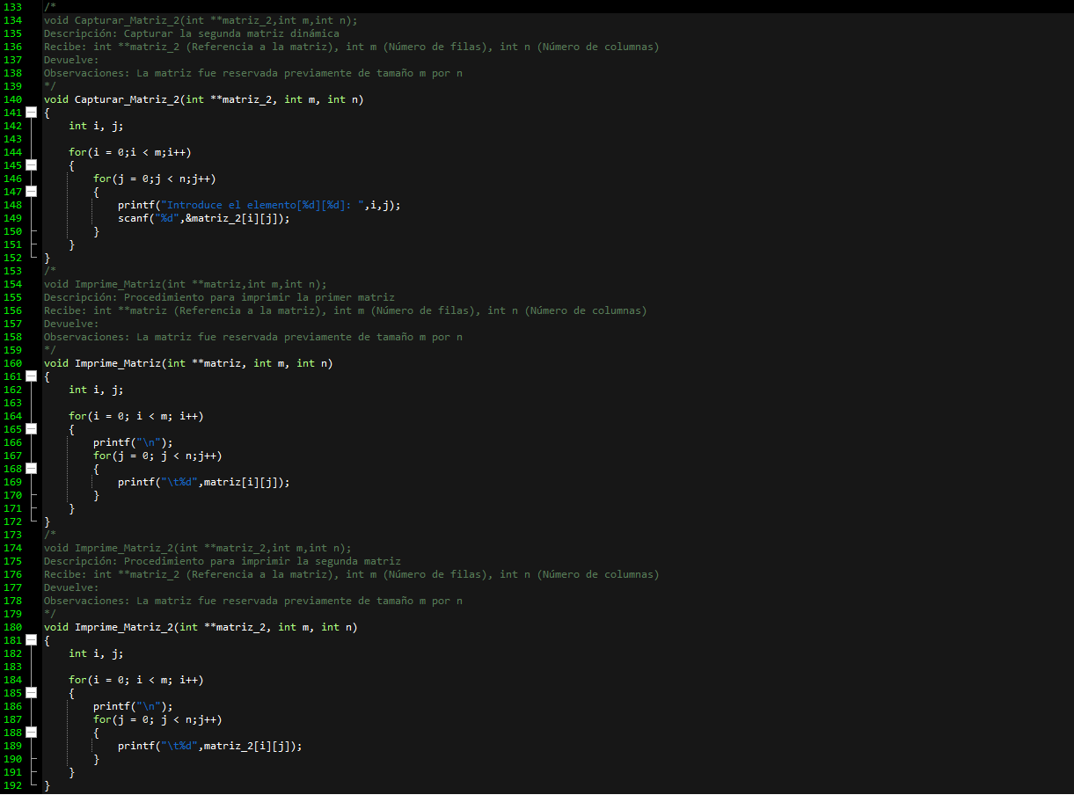

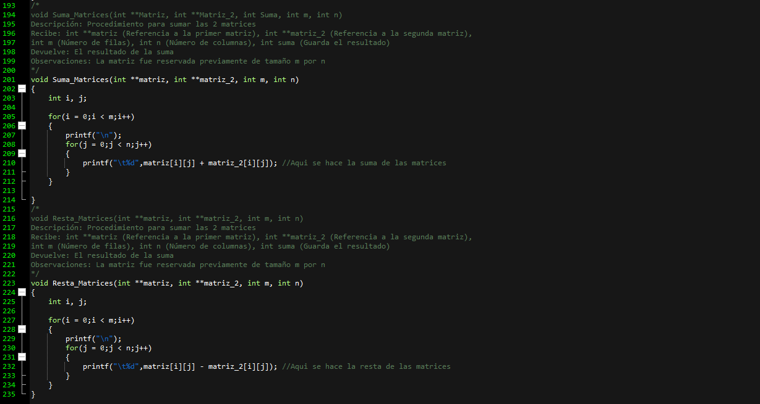

**Como se observa en las capturas de pantalla anteriores se hizo una programación modular para poder resolver este ejercicio.**

Pruebas:

**Después de ejecutar el programa se hicieron 3 pruebas con diferentes tamaños de matrices: 2x2 y 3x3, gracias a la implementación de memoria dinámica el programa puede tomar cualquier tamaño de matriz ya que no tiene una memoria fija.**

**Ejemplo matriz 2x2:**

**En la captura se muestra como el usuario dio un tamaño 2x2 y el programa le pidió los valores que esta contendría al finalizar volvía a preguntar para agregar la segunda matriz.**

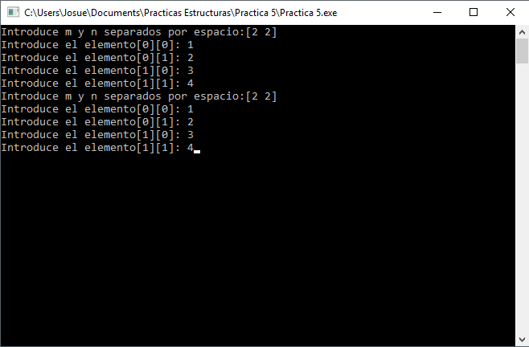

**Cuando el usuario ingresaba todos los valores el programa hace una limpieza de pantalla y muestra las matrices que ingreso de forma ordenada, además de la suma y resta de ambas.**

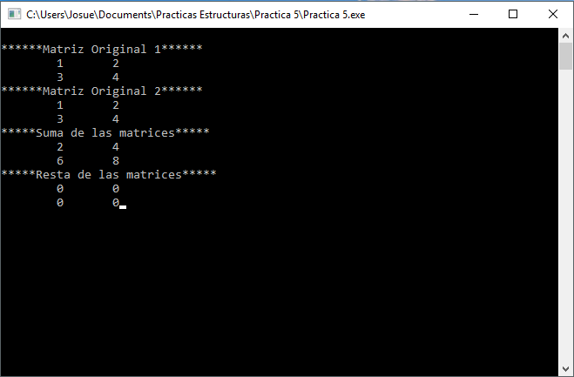

**Ejemplo matriz 3x3**

**De la misma forma que el ejemplo anterior el programa pide el tamaño y valores que contendrá la matriz para después acomodarlas y aplicar las operaciones de suma y resta**

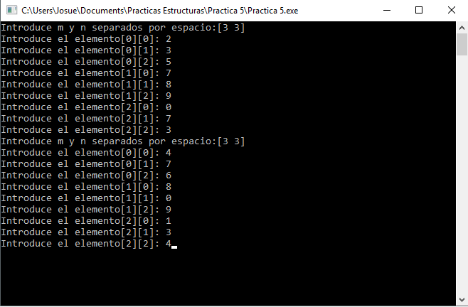

**Después de realizar la limpieza de pantalla muestra los resultados:**

